附件3

广州市职工学历教育补助项目
管理员网上审核操作指引

（学历补助申报系统技术咨询电话：83180929）

第一步：访问广州工会APP，或广州职工教育网（www.zhigongjiaoyu.com），点击网站左侧的“广州市总工会/区总工会、产业、直属单位工会审核入口”按钮进行登录。
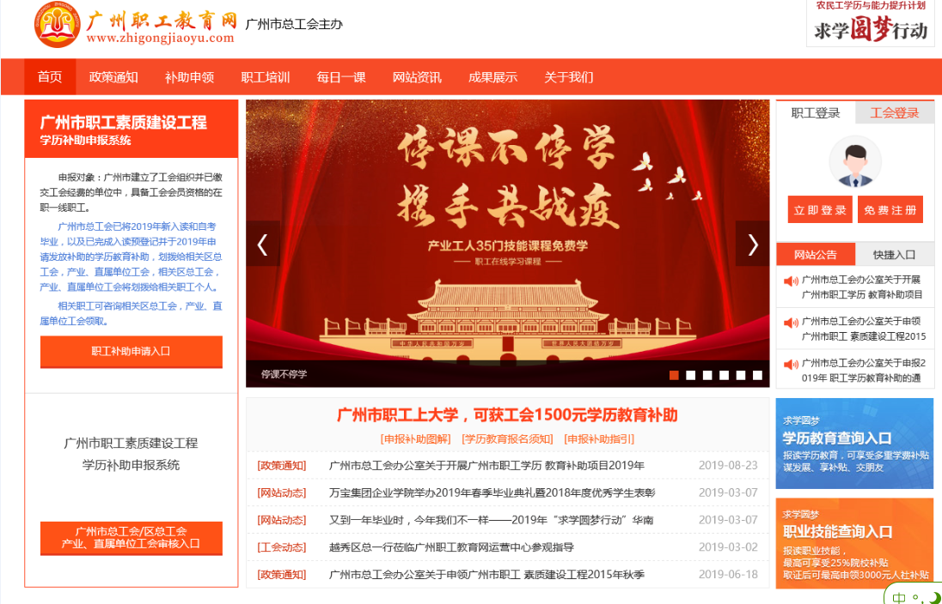

第二步：进入“广州市职工素质建设工程学历教育补助申请系统”管理平台的登录界面，输入工会管理账号和密码，点击“登录”按钮，进入管理系统。
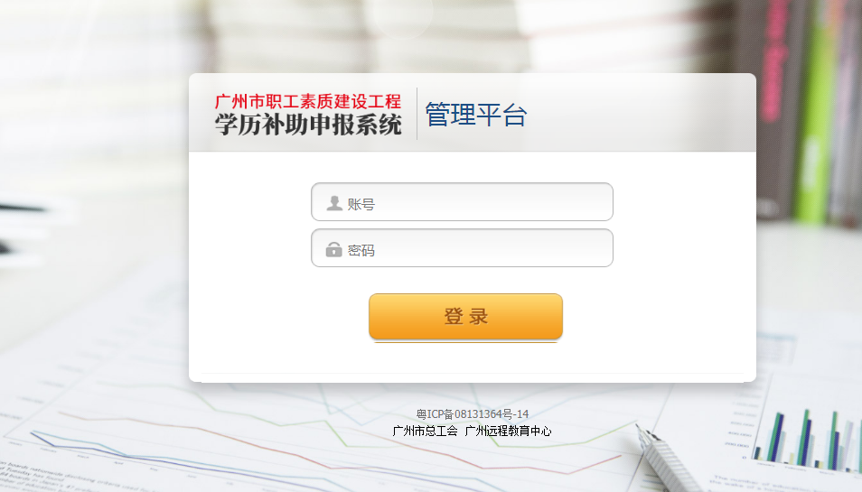

第三步：进入管理系统，点击左侧“补助管理”菜单，选择所审核的补贴项目进入，可在筛选栏上根据审核状态、单位名称、所属工会、姓名、补助项目、申请时间等，筛选需要的选项。
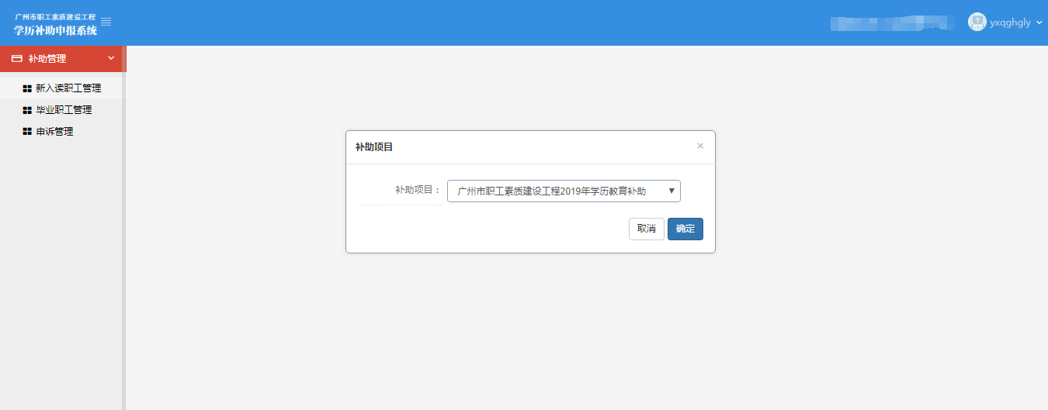
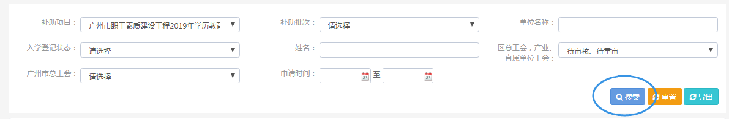
第四步：可通过列表中的操作模块进行审核操作，包括：
- 审核。查看职工的基本信息和上传的补助申请表、入学通知书或高等教育自学考试毕业证书、学籍在线验证报告或教育部学历证书电子注册备案表、身份证（须为正反两面）、缴费凭证（须为纸质凭证，不可为网站或手机的截屏）、职工本人银行卡等资料。

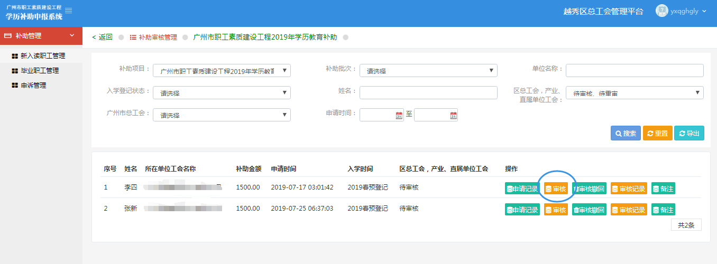
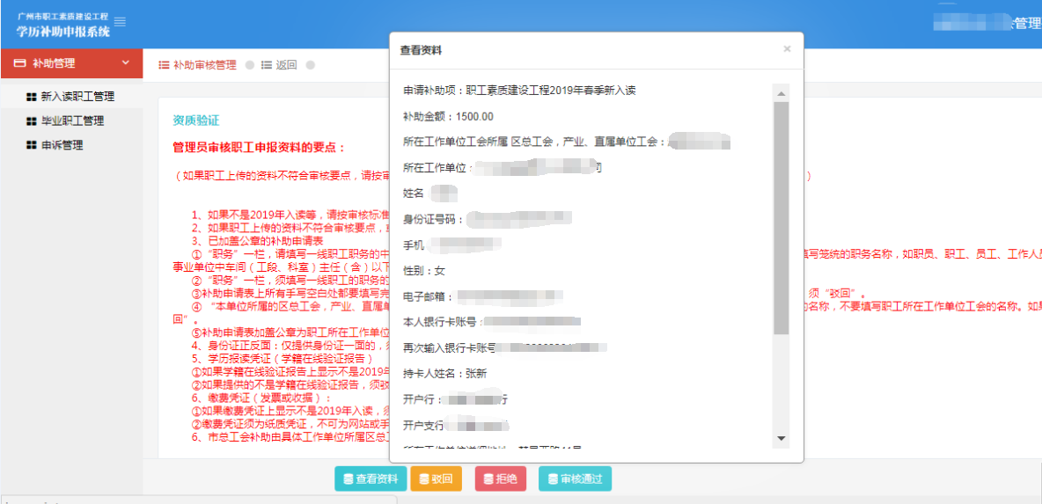

（1）查看完职工所有的申报情况后，如果资料无误，满足申报条件，可在当前页面底部点击“审核通过”按钮，则该申报自动进入上一级工会系统内待审核。
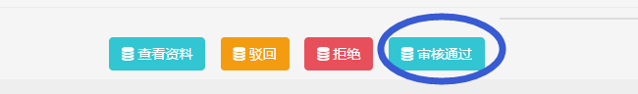
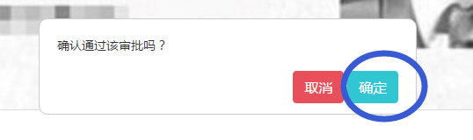
（2）查看完职工所有的申报情况后，如果资料不全须退回给职工修改、补充，可在当前页面的底部点击“驳回”按钮，并详细填写驳回理由，便于职工了解和修改；如果职工不符合本次申报条件，可在当前页面的底部点击“拒绝”按钮，并详细填写拒绝理由，便于职工了解。

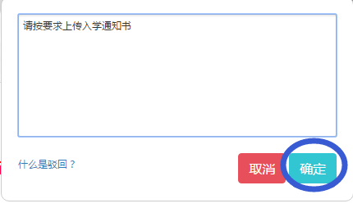
2、审核记录。查看职工的审核时间、审核状态（通过、驳回、拒绝）、审核理由（驳回理由、拒绝理由）等。
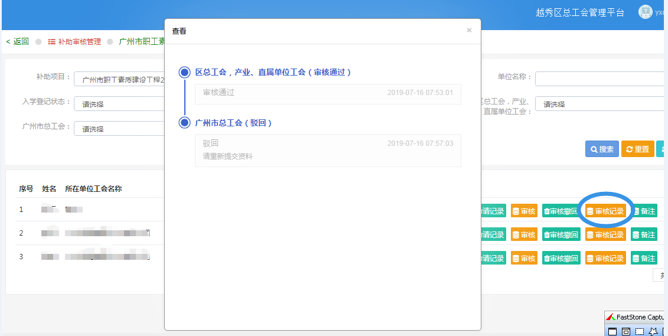

第五步：工会管理员应在申报有效期间，每天查看“申诉管理”栏目，及时查看职工的申诉意见，并回复职工。
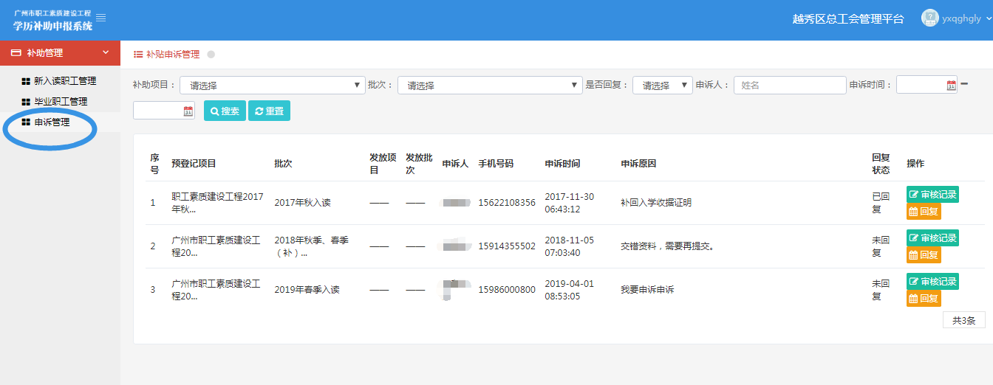
第六步：申报工作结束后，可在列表右侧点击“导出”按钮，导出本单位（系统）最终职工申报基本信息，以供本级存档和上级检查。
